Утверждена
постановлением администрации
Кызылского кожууна
от «__»_____2017г. №___

МУНИЦИПАЛЬНАЯ ПРОГРАММА
«Формирование комфортной городской (сельской) среды
на 2018-2022 годы» на территории Кызылского кожууна»

2017 г.
Паспорт
муниципальной программы «Формирование комфортной городской (сельской) среды на 2018-2022 годы» на территории Кызылского кожууна
(далее - Программа)

Ответственный исполнитель Программы | Администрация муниципального района «Кызылский кожуун» Республики Тыва
Соисполнители Программы | Администрации сельских поселений и пгт. Каа-Хем Кызылского кожууна Республики Тыва  - граждане, юридические лица (заинтересованные лица);
Цели Программы | - улучшение технико-эксплуатационного состояния дворовых территорий многоквартирных домов и проездов к дворовым территориям многоквартирных домов;  - организация благоустройства территорий муниципального образования;  - создание условий для массового отдыха жителей и организация обустройства мест массового пребывания населения;  - совершенствование архитектурно - художественного облика муниципального образования, размещение и содержание малых архитектурных форм.
Задачи Программы | - обеспечение формирования единых подходов и ключевых приоритетов формирования комфортной городской среды на территории Кызылского кожууна Республики Тыва с учетом приоритетов территориального развития;  - создание универсальных механизмов вовлечения граждан, организаций (заинтересованных лиц) в реализацию мероприятий по благоустройству территорий;  - повышение ответственности заинтересованных лиц за соблюдение чистоты и порядка, содержание объектов благоустройства;  - обеспечение реализации мероприятий программы в соответствии с утвержденными сроками;  - адаптация городской среды для людей с физическими недостатками, обеспечивающую свободное передвижение людей с ограниченными возможностями.
Целевые индикаторы и показатели Программы | 1. Количество благоустроенных дворовых территорий многоквартирных домов в рамках программы, 8 ед.;  2.Доля благоустроенных дворовых территорий многоквартирных домов от общего количества дворовых территорий, подлежащих благоустройству, 100 %;  3.Площадь благоустроенных дворовых территорий многоквартирных домов,4 000;  4. Количество благоустроенных общественных территорий в рамках программы 30 ед;  5. Доля благоустроенных общественных территорий от общего количества общественных территорий, подлежащих благоустройству, предусмотренных в рамках муниципальной программе, 100% ;  6. Доля проектов благоустройства, реализованных с финансовым участием граждан, заинтересованных организаций 5%;  7. Доля проектов благоустройства, реализованных с трудовым участием граждан, заинтересованных организаций 10%.
Сроки реализации  Программы | 2018 -2022 годы
Объемы бюджетных ассигнований Программы | Общий объем финансирования Программы в 2018-2022 годах составит:  за счет всех источников финансирования – 30 000 тыс. рублей в том числе:  за счет средств федерального бюджета – 23 750  тыс. рублей, из них по годам:  2018 – 4750 тыс. руб.;  2019 – 4750 тыс. руб.;  2020 – 4750 тыс. руб.;  2021 – 4750 тыс. руб.;  2022 – 4750 тыс. руб.;  за счет средств республиканского бюджета – 1 250 тыс. рублей, из них по годам:  2018 – 250 тыс. руб.;  2019 – 250 тыс. руб.;  2020 – 250 тыс. руб.;  2021 – 250 тыс. руб.;  2022 – 250 тыс. руб.;  за счет средств местных бюджетов – 5 000 тыс. рублей, из них по годам:  2018 – 1 000 тыс. руб.;  2019 – 1 000 тыс. руб.;  2020 – 1 000 тыс. руб.;  2021 – 1 000 тыс. руб.;  2022 – 1 000 тыс. руб.;
Ожидаемые результаты реализации Программы | - увеличение доли дворовых территорий МКД, в отношении которых будут проведены работы по благоустройству, от общего количества дворовых территорий МКД;  - увеличение количества дворовых территорий МКД, приведенных в нормативное состояние;  - подготовка комплектов проектно – сметной документации на выполнение ремонта дворовых территорий МКД;  - увеличение общей площади дорожного покрытия дворовых территорий МКД приведенных в нормативное состояние;  - создание комфортных условий для отдыха и досуга жителей;  - увеличение числа граждан, обеспеченных комфортными условиями проживания в МКД;  - благоустройство территорий общественных территорий муниципального образования;  - улучшение эстетического состояния общественных территорий муниципального образования;  - уровень информирования о мероприятиях по формированию современной городской среды муниципального образования, в ходе реализации Программы достигнет до 100%;  - доля участия населения в мероприятиях, проводимых в рамках Программы, составит 100% .
- Сфера реализации Программы, основные проблемы, оценка последствий инерционного развития и прогноз ее развития

Кызылский район (кожуун) образован 21 февраля 1975 года из девяти сельских поселений (сумонов): с. Баян-Кол, с. Кара-Хаак, с. Сукпак, с. Терлиг-Хая, с. Усть-Элегест, с. Черби, с. Шамбалыг, с. Ээрбек, с. Целинное и районного центра - поселка городского типа Каа-Хем. Общая численность населения района (кожууна) на 2017 г. – 31 058 человек. Общая площадь Кызылского кожууна составляет 40850,0 кв. км. Расстояние от центра до столицы Республики Тыва - г. Кызыла 10 километров. Кызылский кожуун граничит с Улуг-Хемским кожууном на западе, Тоджинским на северо-востоке, Пий-Хемским на северо-западе и севере. На востоке и юге - Каа-Хемским и Тандинским районами (кожуунами). Район связан автодорогой федерального значения с Красноярским краем и другими районами страны.
Фонд многоквартирных домов Кызылского кожууна состоит из 8 МКД, образующих 8 дворовых территорий. Основная часть домов построена от 2 до 60 лет назад. Благоустройство дворов жилищного фонда на сегодняшний день в целом по району полностью или частично не отвечает нормативным требованиям. Пришло в негодность асфальтовое покрытие внутриквартальных проездов и тротуаров. Асфальтобетонное покрытие придомовых территорий имеет высокий физический износ.
Система ливневой канализации отсутствует по причине того, что ее устройство не предусматривалось проектом и не обеспечивает отвод вод в периоды выпадения обильных осадков, что доставляет массу неудобств жителям и негативно влияет на конструктивные элементы зданий.
В большинстве дворов отсутствует освещение придомовых территорий, необходимый набор малых форм и обустроенных детских и спортивных площадок. Отсутствуют специально обустроенные стоянки для автомобилей, что приводит к хаотичной парковке.
В существующем жилищном фонде на территории Кызылского кожууна объекты благоустройства дворов за многолетний период эксплуатации пришли в ветхое состояние и не отвечают в полной мере современным требованиям.
Планировка и застройка муниципального образования, формирование жилых и общественных зон проводились без учета требований доступности для маломобильных граждан. Состояние объектов благоустройства территорий муниципального образования в большинстве случаев не обеспечивает свободное передвижение людей с ограниченными возможностями.
До настоящего времени благоустройство дворовых территорий населенных пунктов Кызылского кожууна осуществлялось по отдельным видам работ, без взаимной увязки элементов благоустройства.
В рамках муниципальной программы "Формирование комфортной городской (сельской) среды на территории Кызылского кожууна на 2017 год" реализованы проекты по благоустройству 2 общественных территорий.
Тем не менее, неблагоустроенными остались еще 28 общественных территорий общественных территорий и 8 дворовых территорий. Степень их благоустроенности не отвечает градостроительным, санитарно-гигиеническим и экологическим требованиям, ухудшают внешний облик населенных пунктов и района в целом.
В целом благоустройство населенных пунктов Кызылского кожууна находится на неудовлетворительном уровне. В большинстве сельских поселений не асфальтированы дороги, тротуарная сеть практически отсутствует, 95 % имеющихся тротуарных дорожек подлежат реконструкции.
Основными местами массового отдыха населения являются сельские клубы и скверы. Эти объекты требуют капитального ремонта.
Для решения указанных проблем необходим комплексный подход, который предполагает использование программно-целевого метода, рассчитанный на среднесрочный период.
Одним из наиболее важных моментов благоустройства района является благоустройство наиболее посещаемых территорий (центральные улицы, площадки, парки и скверы), строительство тротуаров по улице, где расположены социально значимые объекты сельских поселений.
Довольно остро стоит и вопрос благоустройства дворовых территорий многоквартирных домов. Строительство детских и спортивных площадок, озеленение дворовых территорий и организация освещения окажет положительное влияние на эстетическое состояние района и удовлетворенность населения уровнем благоустройства.
Созданию современной и комфортной для проживания среды способствует обустройство существующих источников питьевой воды необходимым оборудованием, что подразумевает строительство твердой площадки, установку труб и желоба для удобного питья и забора воды, очистку каналов и установку железобетонных лотков для отвода воды.
Реализация Программы, предусматривающая согласованные действия органов местного самоуправления муниципального образования и населения района, будет способствовать решению вышеперечисленных задач и позволит комплексно подойти к решению вопроса благоустройства территорий и тем самым обеспечит комфортные условия проживания для жителей района.

Информация о текущем состоянии сферы благоустройства в населенных пунктах Кызылского кожууна
№ | Наименование показателя | Ед. изм. | 2017год
1 | Количество и площадь дворовых территорий | ед./ кв. м | 8
2 | Количество и площадь благоустроенных дворовых территорий (обеспеченных твердым покрытием, позволяющим комфортное передвижение по основным пешеходным коммуникациям в любое время года и в любую погоду, освещением, игровым оборудованием для детей возрастом до пяти лет и набором необходимой мебели, озеленением, оборудованными площадками для сбора отходов). | ед./ кв. м | 1/837,62
3 | Доля благоустроенных дворовых территорий от общего количества дворовых территорий. | % | 12
4 | Охват населения благоустроенными дворовыми территориями (доля населения, проживающего в жилом фонде с благоустроенными дворовыми территориями от общей численности населения Кызылского кожууна | % | 27
7 | Количество общественных территорий (парки, скверы, набережные и т.д.). | ед. | 30
8 | Доля и количество благоустроенных общественных территорий (парки, скверы, набережные и т.д.) от общего количества таких территорий. | % / ед. | 40/12
9 | Доля и количество общественных территорий (парки, скверы, набережные и т.д.) от общего количества таких территорий, нуждающихся в благоустройстве. | % / ед. | 100/30
10 | Площадь благоустроенных общественных территорий, приходящихся на 1 жителя муниципального образования. | кв.м. | 20
11 | Объем финансового участия граждан, организаций в выполнении мероприятий по благоустройству дворовых территорий, общественных территорий (при наличии такой практики). | % | 2
12 | Информация о наличии трудового участия граждан, организаций в выполнении мероприятий по благоустройству дворовых территорий, общественных территорий (при наличии такой практики) | % | 50

2. Приоритеты политики благоустройства, формулировка целей, задач и целевых индикаторов муниципальной программы

Целью Программы является повышение уровня комплексного благоустройства территории Кызылского кожууна, в том числе:
- улучшение технико-эксплуатационного состояния дворовых территорий многоквартирных домов и проездов к дворовым территориям многоквартирных домов;
- организация благоустройства территорий муниципального образования;
- создание условий для массового отдыха жителей и организация обустройства мест массового пребывания населения;
- совершенствование архитектурно - художественного облика муниципального образования, размещение и содержание малых архитектурных форм.
- формирование доступной городской среды для инвалидов и маломобильных групп населения.
Применение программно-целевого метода позволит обеспечить системный подход к решению существующих проблем в сфере благоустройства, а также повысить эффективность и результативность осуществления бюджетных расходов.
Для достижения поставленных целей необходимо решить следующие задачи:
- обеспечение формирования единых подходов и ключевых приоритетов формирования комфортной городской ( сельской) среды на территории Кызылского кожууна РТ с учетом приоритетов территориального развития;
- создание универсальных механизмов вовлечения граждан, организаций (заинтересованных лиц) в реализацию мероприятий по благоустройству территорий;
- повышение ответственности заинтересованных лиц за соблюдение чистоты и порядка, содержание объектов благоустройства;
- адаптация городской среды для людей с физическими недостатками, обеспечивающую свободное передвижение людей с ограниченными возможностями.
Успешное выполнение поставленных задач позволит улучшить условия жизни населения и повысить привлекательность района, как для проживания, так и для проведения хозяйственной деятельности, развертывания частной инициативы, привлечения бизнеса. Будут созданы необходимые условия для развития других систем жизнеобеспечения населения района в целом.
Период реализации Программы 2018-2022 годы.
Показатели (индикаторы) эффективности реализации Программы приводятся в приложении 1 к Программе.

- Характеристика основных мероприятий Программы

В рамках Программы на 2018-2022 гг. для достижения поставленных целей предусматривается реализация следующих мероприятий:
- комплексное благоустройство дворовых территорий многоквартирных домов Кызылского кожууна Республики Тыва;
- оздоровление санитарного состояния и улучшения эстетического внешнего вида населенных пунктов района за счет реализации проектов благоустройства наиболее посещаемых территорий и мест массового отдыха населения;
- озеленение населенных пунктов района (посадка деревьев и кустарников, устройство и ремонт газонов и цветников, санитарная обрезка деревьев и прореживание загущенных посадок);
- строительство детских игровых и спортивных площадок;
- благоустройство дворовых и общественных территорий с учетом их доступности для маломобильных групп населения;
- расширение механизмов вовлечения граждан и организаций в реализацию мероприятий по благоустройству.
Перечень основных мероприятий приведен в приложении 2 к Программе.
Благоустройство дворовых и общественных территорий предусматривает выполнение минимального и дополнительного перечня работ:
минимальный перечень работ:
– ремонт дворовых проездов (асфальтирование);
– организация освещения;
– установка скамеек;
– установка урн для мусора.
дополнительный перечень работ:
– оборудование детских и (или) спортивных площадок;
– оборудование автомобильных парковок;
- озеленение придомовых территорий;
- установка скамеек со спинками и подлокотниками для инвалидов и маломобильных групп граждан;
- устройство пандусов на придомовых территориях для инвалидов и маломобильных групп граждан;
- устройство ограждения детских и (или) спортивных площадок.

Нормативная стоимость (единичные расценки) работ по благоустройству, входящих в состав минимального перечня работ приведена в Таблице 1.

Таблица 1
№ п/п | Наименование работ | Ед. изм. | Тариф за ед. изм. (руб.)
1 | Изготовление скамеек  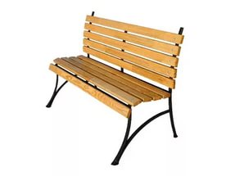 | Шт. | 6000
2 | Изготовление урн  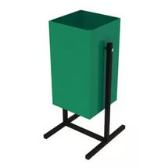 | Шт. | 2500
3 | Изготовление дворовых фонарей  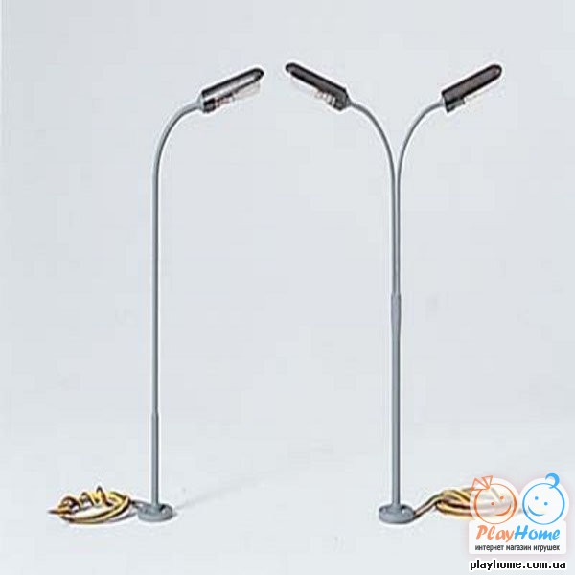 | Шт. | 58811
4 | Установка урн | шт.
5 | Установка столбов для освещения | шт.
6 | Установка скамеек | шт.
7 | Устройство асфальтного покрытия | м³

В рамках дополнительного перечня работ по благоустройству дворовых территорий предусмотрено финансовое и (или) трудовое участие заинтересованных лиц.
Доля финансового участия заинтересованных лиц в выполнении дополнительного перечня работ по благоустройству дворовых территорий составляет не менее двух процентов от стоимости мероприятий по благоустройству дворовой территории. Порядок аккумулирования и расходования средств заинтересованных лиц, направляемых на выполнение дополнительного перечня работ по благоустройству дворовых территорий, и механизм контроля за их расходованием приведен в приложении 3 к Программе.
Доля трудового участия заинтересованных лиц в выполнении дополнительного перечня работ по благоустройству дворовых территорий определяется в форме ежегодных субботников по уборке дворовой территории (не менее одного субботника за отчетный год).
Проведение субботников по уборке дворовой территории оформляется уполномоченным лицом, которое вправе действовать в интересах всех собственников помещений в указанном многоквартирном доме, соответствующим актом, который подлежит согласованию с представителем управляющей компании.
При формировании заявок для включения в адресный перечень дворовых территорий многоквартирных домов, расположенных на территории Кызылского кожууна, подлежащих благоустройству, заинтересованные лица вправе выбрать, какие из видов работ, входящих в минимальный перечень по благоустройству дворовых территорий, планируются к реализации.
Дополнительный перечень работ по благоустройству дворовых территорий многоквартирных домов реализуется только при условии реализации работ, предусмотренных минимальным перечнем по благоустройству дворовых территорий.
Адресный перечень дворовых и общественных территорий, подлежащих благоустройству в рамках Программы, сформированный по результатам инвентаризации уровня благоустройства территории Кызылского кожууна, проведенной в соответствии с постановлением администрации Кызылского кожууна от 01 сентября 2017 года и на основании предложений, поступивших от заинтересованных лиц, приведен в приложении 4 к Программе.
Информация о мероприятиях по инвентаризации уровня благоустройства индивидуальных жилых домов и земельных участков, предоставленных для их размещения, и о заключенных по результатам соглашений с собственниками (пользователями) указанных домов (собственниками (землепользователями) земельных участков) об их благоустройстве не позднее 2020 года в соответствии с требованиями утвержденными в муниципальном образовании правил благоустройства приведена в приложении 5 к Программе.

- Ресурсное обеспечение программы

Основными источниками финансирования Программы являются средства республиканского бюджета, в том числе за счет целевых субсидий, поступивших из федерального бюджета, средства местного бюджета Кызылского муниципального района, средства заинтересованных лиц.
Общий объем финансирования Программы в 2018-2022 годах составит:
за счет всех источников финансирования – 30 000 тыс. рублей в том числе:
за счет средств федерального бюджета – 23 750 тыс. рублей,
из них по годам:
2018 – 4 750 тыс. руб.;
2019 – 4 750 тыс. руб.;
2020 – 4 750 тыс. руб.;
2021 – 4 750 тыс. руб.;
2022 – 4 750 тыс. руб.;
за счет средств республиканского бюджета – 1 250 тыс. рублей, из них по годам:
2018 – 250 тыс. руб.;
2019 – 250 тыс. руб.;
2020 – 250 тыс. руб.;
2021 – 250 тыс. руб.;
2022 – 250 тыс. руб.;
за счет средств местных бюджетов – 5 000 тыс. рублей, из них по годам:
2018 – 1 000тыс. руб.;
2019 – 1 000 тыс. руб.;
2020 – 1 000 тыс. руб.;
2021 – 1 000 тыс. руб.;
2022 – 1 000 тыс. руб.;

При выборе финансовой формы участия заинтересованных лиц, размер такого участия определяется не персонифицировано по каждому заинтересованному лицу, а совокупно в отношении проекта благоустройства каждой дворовой территории. При этом минимальная доля участия должна составлять не менее 2 процентов от стоимости проекта.

Механизм реализации Подпрограммы
Ответственным исполнителем является администрация Кызылского кожууна Республики Тыва.
Администрация Кызылского кожууна:
1. Обеспечивает проведение общественного обсуждения проекта Программы (со сроком обсуждения не менее 30 дней со дня опубликования), в том числе при внесении в нее изменений, в соответствии с нормативными правовыми актами, утвержденными администрацией Кызылского муниципального района, устанавливающими Порядок общественного обсуждения проекта Программы, Порядки и сроки представления, рассмотрения и оценки предложений о включении дворовых территорий и общественных территорий в муниципальную программу «Формирование современной городской (сельской) среды» на 2018 - 2022 годы.
По итогам общественного обсуждения необходимо осуществить доработку Программы с учетом предложений заинтересованных лиц о включении дворовой территории и (или) общественной территории.
2. Заключает с Министерством строительства и жилищно-коммунального хозяйства Республики Тыва соглашение о предоставлении субсидии, для чего обеспечивает представление в адрес министерства необходимых для получения субсидий документов, указанных в разделе 4 «Ресурсное обеспечение программы» Программы.
3. Разрабатывает и утверждает в срок до 1 февраля 2018 года с учетом обсуждениями с представителями заинтересованных лиц дизайн-проект благоустройства каждой дворовой территории, включенной в Программу на 2018 год, а также дизайн-проект благоустройства общественной территории, в которые включается текстовое и визуальное описание предлагаемого проекта, в том числе его концепция и перечень (в том числе визуализированный) элементов благоустройства, предлагаемых к размещению на соответствующей территории приложение 6 к программе.
Порядок разработки, обсуждения, согласования и утверждения дизайн-проекта благоустройства дворовой территории многоквартирного дома, расположенного на территории муниципального образования, а также дизайн-проекта благоустройства территории общего пользования приведен в приложении 7 к Программе.
4. Обеспечивает синхронизацию выполнения работ в рамках Программы с реализуемыми в Кызылском кожууне федеральными, республиканскими и муниципальными программами (планами) строительства (реконструкции, ремонта) объектов недвижимого имущества, программ по ремонту и модернизации инженерных сетей и иных объектов, расположенных на соответствующей территории.
5. Обеспечивает проведение мероприятий по благоустройству дворовых территорий, общественных территорий с учетом необходимости обеспечения физической, пространственной и информационной доступности зданий, сооружений, дворовых и общественных территорий для инвалидов и других маломобильных групп населения.
6. Заключают договора с подрядными организациями на выполнение мероприятий Программы, в том числе на осуществление строительного контроля;
7. Представляет ежемесячно отчеты о выполненных мероприятиях Программы в Министерство строительства и жилищно-коммунального хозяйства РТ, в соответствии с периодичностью и сроками, установленными соглашением о предоставлении субсидии муниципальному образованию.

5. Трудовые ресурсы

Одной из проблем благоустройства поселков является негативное отношение жителей к элементам благоустройства: приводятся в негодность детские площадки, разрушаются и разрисовываются фасады зданий, создаются несанкционированные свалки мусора. Анализ показывает, что проблема заключается в низком уровне культуры поведения жителей на улицах и во дворах, небрежном отношении к элементам благоустройства.
Для выполнения мероприятий по минимальному перечню работ по благоустройству дворовых территорий будут привлекаться жители домов и волонтеры из числа школьников и студентов.
Форма трудового участия определяется количеством проведенных субботников или отработанных человеко-часов. Минимальная доля трудового участия заинтересованных лиц в выполнении дополнительного перечня работ по благоустройству дворовой территории должна составлять не менее двух субботников, продолжительностью 2-4 часа или 4-8 чел./час. в расчете на одного участника субботника. Субботник считается состоявшимся, если в нем приняли участие не менее 2/3 от общего количества заинтересованных лиц.

ПРИЛОЖЕНИЕ 1
к Программе «Формирование
комфортной городской (сельской) среды на 2018-2022 годы» на территории Кызылского кожууна

Сведения
о показателях (индикаторах) Подпрограммы
№ | Наименование показателя (индикатора) | Единица измерения | Значения показателей
№ | Наименование показателя (индикатора) | Единица измерения | 2018 год | 2019 год | 2020 год | 2021 год | 2022 год
1 | 1. Количество благоустроенных дворовых территорий многоквартирных домов | ед. | 2 | 2 | 2 | 1 | 1
2 | Доля благоустроенных дворовых территорий многоквартирных домов от общего количества дворовых территорий, подлежащих благоустройству | % | 25 | 25 | 25 | 12 | 12
3 | Площадь благоустроенных дворовых территорий многоквартирных домов | кв. м | 1864 | 1688 | 1500 | 450 | 450
4 | Количество благоустроенных общественных территорий в рамках программы | ед. | 6 | 6 | 6 | 6 | 6
5 | Доля благоустроенных общественных территорий от  общего количества общественных территорий, подлежащих благоустройству | % | 20 | 20 | 20 | 20 | 20
7 | Доля проектов благоустройства, реализованных с финансовым участием граждан, заинтересованных организаций | % | 5 | 5 | 5 | 5 | 5
8 | Доля проектов благоустройства, реализованных с трудовым участием граждан, заинтересованных организаций | % | 2 | 2 | 2 | 2 | 2
9 | Количество реализованных проектов благоустройства, представленных в Министерство строительства и ЖКХ Республики Тыва для включения в Федеральный реестр лучших реализованных практик (проектов) по благоустройству | шт. | 2 | 3 | 4 | 5 | 6

ПРИЛОЖЕНИЕ 2
к Программе «Формирование
комфортной городской (сельской) среды
на 2018-2022 годы» на территории Кызылского кожууна

Перечень
основных мероприятий Подпрограммы
Номер и наименование основного мероприятия | Ответственный исполнитель | Срок |  | Ожидаемый непосредственный результат (краткое описание) | Основные направления реализации | Связь с показателями Программы
Номер и наименование основного мероприятия | Ответственный исполнитель | начала реализации | окончания реализации | Ожидаемый непосредственный результат (краткое описание) | Основные направления реализации | Связь с показателями Программы
Задача 1
1. Оздоровление санитарного состояния и улучшения эстетического внешнего вида населенных пунктов Кызылского района | Администрация Кызылского муниципального района РТ | 2018 | 2022 | Обеспечение привлекательного внешнего вида поселений Кызылского района | Приведение в соответствие с Правилами благоустройства, фасадов зданий и рекламных конструкций | Показатель 1  «Доля объектов архитектуры, фасады которых соответствуют Правилам оформления фасадов зданий, от общего числа объектов»  Показатель 2  «Доля объектов архитектуры, фасады которых приведены в соответствие с Правилами оформления фасадов, в рамках Программы за отчетный период»
2.Озеленение населенных пунктов Кызылского района (посадка деревьев и кустарников, устройство и ремонт газонов и цветников, санитарная обрезка деревьев и прореживание загущенных посадок) | Администрация Кызылского муниципального района РТ | 2018 | 2022 | Обновление зеленых зон населенных пунктов Кызылского района, озеленение парковых зон, улучшение экологического состояния Кызылского муниципального района | Привлечение граждан к процессу посадки деревьев  Назначение ответственных за содержание зеленых зон и деревьев  Обязать юридические лица и индивидуальных предпринимателей благоустроить свои территории в плане озеленения | Показатель 1  «Доля площади обновленных зеленых зон от общей площади зеленых зон Кызылского муниципального района»  Показатель 2  «Доля площади обновленных зеленых зон от общей площади зеленых зон Кызылского муниципального района, обновленных при трудовом участии граждан»  Показатель 3  «Доля благоустроенных территорий юр. лиц и ИП за отчетный период»
Благоустройство дворовых территорий, общественных территорий с учетом доступности для маломобильных групп населения | Администрация Кызылского муниципального района РТ | 2018 | 2022 | Улучшение городской среды, путем благоустройства дворовых территорий, создание мест для массового отдыха населения и занятия спортом | -оборудование пешеходных маршрутов площадками для кратковременного отдыха, визуальными, звуковыми и тактильными средствами ориентации, информации и сигнализации;  - увеличение количества парковочных мест для инвалидов на автостоянках с учетом реальной их необходимости, а не только по минимальным нормам;  - оборудование доступных для инвалидов мест отдыха в скверах, парках, площадях;  - установка скамеек со спинками для отдыха;  - оборудование тротуаров бордюрными пандусами для въезда;  - устройство пандусов на придомовых и общественных территориях; | Показатель 1  «Доля благоустроенных дворовых и общественных территорий от общего количества территорий»  Показатель 2  «Площадь благоустроенной территории массового отдыха населения и наиболее посещаемых территорий Кызылского района»

ПРИЛОЖЕНИЕ 3
к Программе «Формирование
комфортной городской (сельской) среды на 2018-2022 годы»
на территории Кызылского кожууна

Порядок
аккумулирования средств заинтересованных лиц, направляемых на выполнение дополнительного перечня работ по благоустройству дворовых территорий

- Общие положения

  - Настоящий Порядок аккумулирования средств заинтересованных лиц, направляемых на выполнение минимального, дополнительного перечней работ по благоустройству дворовых территорий (далее – Порядок), регламентирует процедуру аккумулирования средств заинтересованных лиц, направляемых на выполнение минимального, дополнительного перечней работ по благоустройству дворовых территорий Кызылского муниципального образования, механизм контроля за их расходованием, а также устанавливает порядок и формы трудового и (или) финансового участия граждан в выполнении указанных работ.
  - Под формой трудового участия понимается неоплачиваемая трудовая деятельность заинтересованных лиц, имеющая социально полезную направленность, не требующая специальной квалификации и организуемая в качестве:
- трудового участия заинтересованных лиц, организаций в выполнении минимального перечня работ по благоустройству дворовых территорий;
- трудового участия заинтересованных лиц, организаций в выполнении дополнительного перечня работ по благоустройству дворовых территорий.
  - Под формой финансового участия понимается:
- доля финансового участия заинтересованных лиц, организаций в выполнении минимального перечня работ по благоустройству дворовых территорий;
- доля финансового участия заинтересованных лиц, организаций в выполнении дополнительного перечня работ по благоустройству дворовых территорий.

- Порядок трудового и (или) финансового участия
заинтересованных лиц

2.1. Организация финансового участия, осуществляется заинтересованными лицами в соответствии с решением общего собрания собственников помещений в многоквартирном доме, дворовая территория которого подлежит благоустройству, оформленного соответствующим протоколом общего собрания собственников помещений в многоквартирном доме.
2.2. Организация трудового участия, осуществляется заинтересованными лицами в соответствии с решением общего собрания собственников помещений в многоквартирном доме, дворовая территория которого подлежит благоустройству, оформленного соответствующим протоколом общего собрания собственников помещений в многоквартирном доме.
Организация трудового участия призвана обеспечить реализацию потребностей в благоустройстве соответствующей дворовой территории исходя из необходимости и целесообразности организации таких работ.

- Условия аккумулирования и расходования средств

3.1. В случае, если предусмотрено финансовое участие заинтересованных лиц в выполнении минимального перечня работ по благоустройству дворовых территорий, и (или) в случае включения заинтересованными лицами в дизайн-проект благоустройства дворовой территории работ, входящих в дополнительный перечень работ по благоустройству дворовых территорий, денежные средства заинтересованных лиц перечисляются на лицевой счет, администрации Кызылского муниципального района для учета средств, поступающих от оказания платных услуг и иной, приносящей доход деятельности.
3.2. Администрация Кызылского муниципального района, заключает соглашения с заинтересованными лицами, принявшими решение о благоустройстве дворовых территорий, в которых определяются порядок и сумма перечисления денежных средств заинтересованными лицами.
3.3. Перечисление денежных средств заинтересованными лицами осуществляется до начала работ по благоустройству дворовой территории.
Ответственность за неисполнение заинтересованными лицами указанного обязательства определяется в заключенном соглашении.
3.4. Администрация Кызылского муниципального района, обеспечивает учет поступающих от заинтересованных лиц денежных средств в разрезе многоквартирных домов, дворовые территории которых подлежат благоустройству.
3.5. Администрация Кызылского кожууна, обеспечивает ежемесячное опубликование на официальном сайте администрации Кызылского муниципального района в информационно-телекоммуникационной системе «Интернет» данных о поступивших от заинтересованных лиц денежных средствах в разрезе многоквартирных домов, дворовые территории которых подлежат благоустройству.
Администрация Кызылского муниципального района, ежемесячно обеспечивает направление данных о поступивших от заинтересованных лиц денежных средствах в разрезе многоквартирных домов, дворовые территории которых подлежат благоустройству, в адрес общественной комиссии.
3.6. Расходование аккумулированных денежных средств заинтересованных лиц осуществляется администрацией Кызылского кожууна:
- финансирование минимального перечня работ по благоустройству дворовых территорий, включенного в дизайн-проект благоустройства дворовой территории;
- финансирование дополнительного перечня работ по благоустройству дворовых территорий, включенного в дизайн-проект благоустройства дворовой территории.
Расходование аккумулированных денежных средств заинтересованных лиц осуществляется в соответствии с условиями соглашения на выполнение работ в разрезе многоквартирных домов, дворовые территории которых подлежат благоустройству.
3.7. Администрация Кызылского кожууна осуществляет перечисление средств заинтересованных лиц на расчетный счет подрядной организации, после согласования актов приемки работ (услуг) по организации благоустройства дворовых территорий многоквартирных домов, с лицами, которые уполномочены действовать от имени заинтересованных лиц.

- Контроль за соблюдением условий порядка

4.1. Контроль за целевым расходованием аккумулированных денежных средств заинтересованных лиц осуществляется администрацией Кызылского кожууна в соответствии с бюджетным законодательством.
4.2. Администрация Кызылского кожууна, обеспечивает возврат аккумулированных денежных средств заинтересованным лицам в срок до 31 декабря текущего года при условии:
- экономии денежных средств, по итогам проведения конкурсных процедур;
- неисполнения работ по благоустройству дворовой территории многоквартирного дома по вине подрядной организации;
- не предоставления заинтересованными лицами доступа к проведению благоустройства на дворовой территории;
- возникновения обстоятельств непреодолимой силы;
- возникновения иных случаев, предусмотренных действующим законодательством.

ПРИЛОЖЕНИЕ 4
к Программе «Формирование
комфортной городской (сельской) среды на 2018-2022 годы»
на территории Кызылского кожууна

Адресный перечень дворовых территорий
многоквартирных домов

№ | Адрес местонахождения дворовой территории | Площадь  кв.м | Численность населения в МКД чел. | Срок реализации
 | Улица Зеленная дом 16 пгт. Каа-Хем | 968,5 | 58 | 2018
 | Улица Братьев Шумовых дом 17 пгт. Каа-Хем | 895,5 | 49 | 2018
 | Улица Пригородная дом 24 пгт. Каа-Хем | 837,6 | 76 | 2019
 | Улица Радиостанция дом 1 пгт. Каа-Хем | 850 | 47 | 2019
 | Улица Зеленная дом 23 пгт. Каа-Хем | 750 | 42 | 2020
 | Улица Зеленная дом 25 пгт. Каа-Хем | 750 | 43 | 2020
 | Улица 20 лет Советской Тувы дом 6 пгт. Каа-Хем | 450 | 32 | 2021
 | Улица 20 лет Советской Тувы дом 8 пгт. Каа-Хем | 450 | 36 | 2021

Адресный перечень общественных территорий

№ | Адрес местонахождения общественной территории | Площадь  кв. м | Вид территории | Срок реализации
 | Каа-Хем
 | «Аллея Славы» улица Шахтерская | 4022 | Аллея | 2018-2020
 | Сквер «Аллея Победы» улица Зеленая | 8824 | Сквер | 2018-2020
 | Парк «Зеленная зона» северной стороны пгт. Каа-Хем | 15 000 | Парк | 2018-2020
 | Главная улица Шахтерская | 53 250 | Улица | 2018-2020
 | Детская площадка по ул. Сосновая | 1208 | Детская площадка | 2018-2020
 | Детская площадка по ул. 70 лет Победы | 477 | Детская площадка | 2018-2020
 | Детская площадка в МТФ Кок-Тей | 460 | Детская площадка | 2018-2020
 | Сукпак |  |  | 2018-2020
 | Молодежный сквер | 1322 | Сквер | 2018-2020
 | Спортивная площадка | 1600 | Спортивная площадка | 2018-2020
 | "Субургун" при въезда сумона | 651 |  | 2018-2020
 | Планируемое место строительства спортивной площадки | 1500 | Детская площадка | 2018-2020
 | Ээрбек |  |  | 2018-2020
 | Детская площадка по ул. Степная 7 | 2213 | Детская площадка | 2018-2020
 | Детская площадка по ул. Д. Чойган | 262 | Детская площадка | 2018-2020
 | Обелиск в честь Тувинских Добровольцев по ул. Набережная | 370 | Памятник | 2018-2020
 | Усть-Элегест |  |  | 2018-2020
 | Детская площадка по ул. | 460 | Детская площадка | 2018-2020
 | Спортивная площадка | 8730 | Спортивная площадка | 2018-2020
 | Св. Барабан | 647 | Детская площадка | 2018-2020
 | Целинное |  |  | 2018-2020
 | Стадион | 3500 | Стадион | 2018-2020
 | Шамбалыг |  |  | 2018-2020
 | Стадион | 2500 | Стадион | 2018-2020
 | Баян-Кол |  |  | 2018-2020
 | Планируемая детская площадка | 1600 | Детская площадка | 2018-2020
 | Черби |  |  | 2018-2020
 | Детская площадка по ул. Сельская | 2000 | Детская площадка | 2018-2020
 | Кара-Хаак |  |  | 2018-2020
 | Стадион | 6800 | Спортивная площадка | 2018-2020
 | Детская площадка | 1500 | Детская площадка | 2018-2020
 | Терлиг-Хая |  |  | 2018-2020
 | детская площадка по ул. Дуговая | 1200 | Детская площадка | 2018-2020
 | планируемый спортивный стадион | 5000 | Спортивная площадка | 2018-2020

ПРИЛОЖЕНИЕ 5
к Программе «Формирование
комфортной городской (сельской) среды на 2018-2022 годы»
на территории Кызылского кожууна

Информация о мероприятиях по инвентаризации уровня благоустройства индивидуальных жилых домов и земельных участков, предоставленных для их размещения, и о заключенных по результатам соглашений с собственниками (пользователями) указанных домов (собственниками (землепользователями) земельных участков) об их благоустройстве не позднее 2020 года в соответствии с требованиями утвержденных в Кызылском кожууне правил благоустройства.

ПРИЛОЖЕНИЕ 6
к Программе «Формирование
комфортной городской (сельской) среды на 2018-2022 годы»
на территории Кызылского кожууна

Визуализированный перечень объектов благоустройства, предлагаемых к размещению на соответствующей дворовой территории

Виды работ
- Установка скамеек
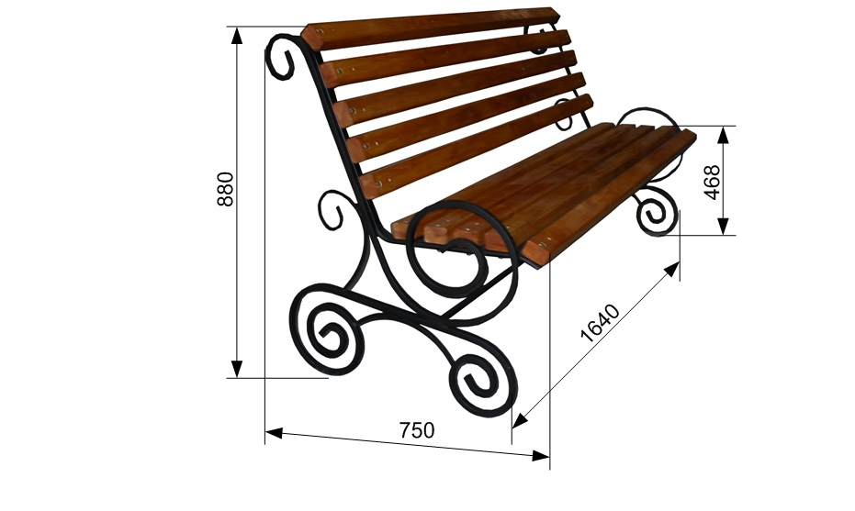
- Установка урн
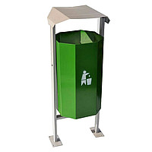
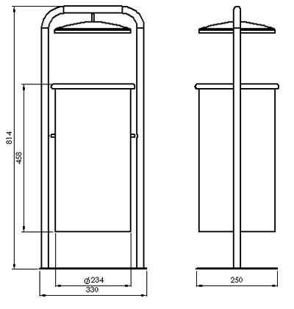
- Установка консольных светильников (кобра)
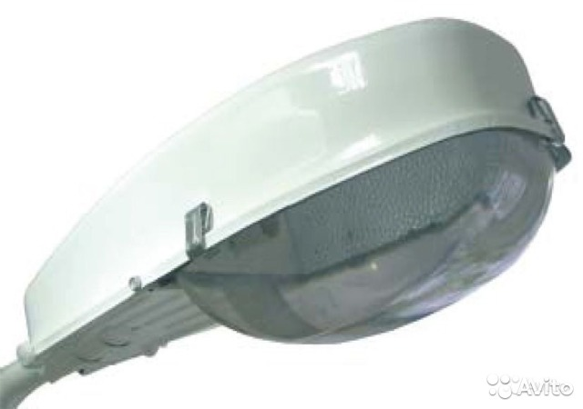

ПРИЛОЖЕНИЕ 7
к Программе «Формирование
комфортной городской (сельской) среды на 2018-2022 годы»
на территории Кызылского кожууна
Порядок
разработки, обсуждения, согласования и утверждения
дизайн-проекта благоустройства дворовой территории,
дизайн-проекта благоустройства общественной территории

- Общие положения
1.1. Настоящий Порядок регламентирует процедуру разработки, обсуждения и согласования заинтересованными лицами дизайн-проекта благоустройства дворовой территории, а также дизайн-проекта благоустройства общественной территории и их утверждение в рамках реализации муниципальной программы «Формирование современной городской среды» (далее – Порядок).
1.2. Под дизайн-проектом понимается графический (в том числе в виде соответствующих визуализированных изображений) и текстовый материал, с планировочной схемой, фото-фиксацией существующего положения, с описанием работ и мероприятий, предлагаемых к выполнению (далее – дизайн проект).
Содержание дизайн-проекта зависит от вида и состава планируемого перечня элементов благоустройства, предлагаемых к размещению на соответствующей дворовой территории или территории общего пользования. Это может быть как проектная, сметная документация, так и упрощенный вариант в виде изображения дворовой территории или территории общего пользования с описанием работ и мероприятий, предлагаемых к выполнению.
1.3. К заинтересованным лицам относятся: собственники помещений в многоквартирных домах, собственники иных зданий и сооружений, расположенных в границах дворовой территории и (или) территории общего пользования, подлежащей благоустройству (далее – заинтересованные лица).

- Разработка дизайн - проектов
2.1. С учетом обсуждения с представителями заинтересованных лиц разрабатываются и утверждаются не позднее 1 марта 2018 года дизайн -проекты благоустройства каждой дворовой территории и дизайн - проекты благоустройства общественных территорий, включенные в муниципальную программу на 2018 год.
2.2. Разработка дизайн - проекта в отношении дворовых и общественных территорий осуществляется в соответствии с Правилами благоустройства Кызылского кожууна, требованиями Градостроительного кодекса Российской Федерации, действующими строительными, санитарными и иными нормами и правилами, а также с учетом требований формирования доступной городской среды для инвалидов и маломобильных групп населения.
Разработка дизайн - проекта благоустройства дворовой территории осуществляется с учетом минимальных и дополнительных перечней работ по благоустройству дворовой территории и утвержденных протоколом общего собрания собственников помещений в многоквартирном доме, в отношении которой разрабатывается дизайн-проект благоустройства.

3. Обсуждение, согласование и утверждение дизайн - проекта
3.1. Обсуждение и согласование дизайн - проекта благоустройства дворовой территории осуществляется с участием уполномоченного лица, которое вправе действовать в интересах всех собственников помещений в многоквартирном доме (далее – уполномоченное лицо).
3.2. Уполномоченное лицо обеспечивает обсуждение и согласование дизайн - проекта благоустройства дворовой территории.
3.3. Утверждение дизайн - проекта благоустройства дворовой территории многоквартирного дома осуществляется председателем администрации Кызылского кожууна в течение пяти рабочих дней со дня согласования дизайн - проекта дворовой территории уполномоченным лицом.
3.4. Обсуждение и согласование дизайн - проекта благоустройства общественной территории осуществляется с участием архитекторов и жителей дворовых территорий.
3.5. Утверждение дизайн - проекта благоустройства общественной территории осуществляется председателем администрации Кызылского кожууна в течение пяти рабочих дней со дня согласования дизайн - проекта общественной территории уполномоченным лицом.
3.6. Дизайн - проект на благоустройство дворовой территории многоквартирного дома утверждается председателем администрации муниципального района в двух экземплярах, в том числе один экземпляр хранится у уполномоченного лица.
3.7. Дизайн - проект на благоустройство общественной территории утверждается председателем администрации Кызылского кожууна в одном экземпляре и хранится в администрации Кызылского кожууна.

